附則様式第１号（附則第２条第６項関係） （Ａ４）

※ 届出受理番号
喫煙可能室設置施設 届出書
令和 年 月 日
和歌山市長 様
届出者
健康増進法施行規則等の一部を改正する省令附則第２条第６項の規定により下記のとおり届け出ます。
記
１喫煙可能室設置施設 | （ふりがな）  ①名称
 | ②－１所在地 |  | 〒 －
 |  |  | 和歌山市
 |  |  |  |  | （電話 | ― ― | ）
 | ②－２車両番号等
 | ③営業許可番号 |  | 第 号
 | ④営業許可日 |  | 年 月 日
２管理権原者 |  | （ふりがな）  ①氏名（法人にあっては、その名称）
（ふりがな）
②法人にあっては、その代表者の氏名
 |  | ③住所（法人にあっては、その主たる事務所の所在地） | 〒 －
 |  |  |  |  | （電話 | ― ― | ）
３備考 |  |  | （担当者）氏名 | （担当者）職名 |  | （担当者）連絡先
 |  |  | その他伝達事項
（注意）
- ※印欄には、記載をしないこと。
- １欄②は、②－１又は②－２のいずれかに記載すること。
- ２欄については、管理権原者が法人の場合には①②及び③欄に記載すること。それ以外の場合は①及び③欄に記載すること。
- ３欄には、届出に係る担当者の氏名、職名及び連絡先を記載すること。その他伝達事項があれば併せて記載すること。

②客室面積 チェックリスト
店舗名称
- 届出の前に、ご自分の店舗の客席部分の面積を確認してください。
- このチェックリストは届出書に添付してください。
客室部分の面積は何平方メートルですか？ |  | ㎡

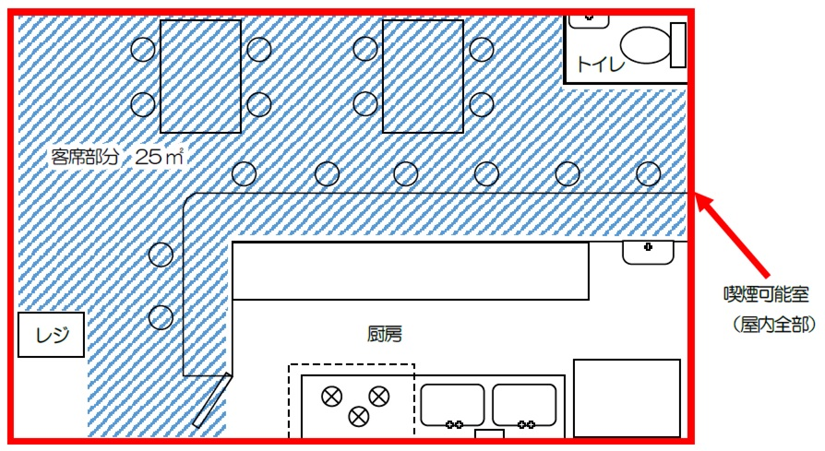
※客席部分の面積と喫煙可能室の設置の考え方について
「客席」とは、お客さんに飲食をさせるために利用させる場所をいい、店舗全体のうち、客席から明確に区分できる厨房、トイレ、廊下、会計レジ、従業員専用スペースを除いた部分を指します。（上記斜線部）
＜注意＞
客室部分の面積が１００㎡以下の場合
- １００㎡以上になった場合は、屋内禁煙となります。廃止届の届出を行ってください。

